雲林縣林內鄉成功國小
校園綠化美化情形
主題 | 校園綠化美化情形 | 活動時間 | 96年3月~99年3月
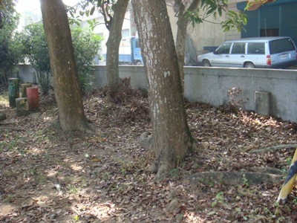 |  |  |  | 照片說明
 |  |  |  | ◎落葉堆肥區
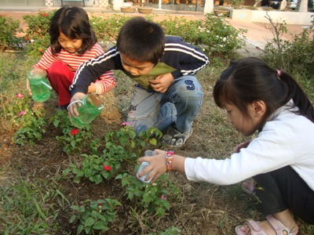 |  |  |  | 照片說明
 |  |  |  | ◎當令花草植栽區
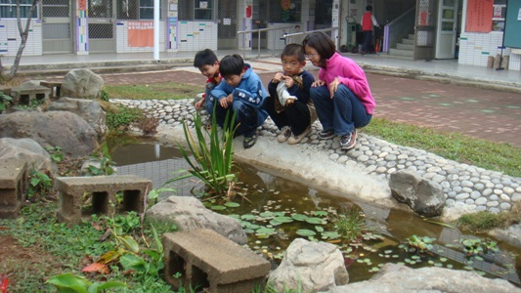 |  |  |  | 照片說明
 |  |  |  | ◎水生動植物繁殖觀察區
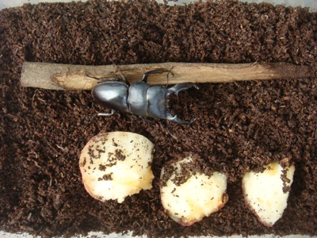 |  |  |  | 照片說明
 |  |  |  | ◎甲蟲復育區

